
MIT LASERPUNKT ODER LASERLINIE ANS OBJEKT
IPF ELECTRONIC PRÄSENTIERT NEUE LASER-TRIANGULATIONSTASTER

Zur Hannover Messe stellt ipf electronic mit den PT64 eine neue Reihe von Laser-Triangulationstastern (Laserklasse 2) vor, die sowohl im Hinblick auf das Gerätedesign als auch auf eine hohe Einsatzflexibilität einige Besonderheiten aufweisen.

Wenn es um die nahezu farbunabhängige Erfassung von Objekten bei der Abstandmessung oder Positionierung geht, bieten die PT64 eine äußerst wirtschaftliche Lösung. Die kompakten Geräte im robusten Metallgehäuse (IP67) integrieren eine Teachtaste zur Bestimmung des Messbereichs-Anfangs- und Endpunktes, zwei LED-Statusanzeigen, zwei Digitaleingänge, zwei Analogausgänge (0-10V bis 4-20mA) sowie zusätzlich zwei Digitalausgänge. Ein besonders auffälliges Designmerkmal ist der um 180° drehbare Anschlussstecker des PT64, der die Installation des Tasters i n nahezu jeder Einbaulage ermöglicht.
Bereits bei Auslieferung stellen die Neuheiten von ipf electronic eine Vielzahl an Gerätegrundfunktionen für eine leichte Inbetriebnahme bereit. So liefern alle PT64 schon ab Werk ein Abstandssignal bezogen auf den gesamten Messbereich des jeweiligen Gerätetyps, wobei der kleinste Messbereich 21mm bis 45mm beträgt und der größte Messbereich von 150mm bis 1.000mm reicht. Je nach Gerätetyp und damit Messbereich erreichen die Taster außerdem Auflösungen von 6µm bis 250µm.

Zwei Versionen mit Laserpunkt oder Laserlinie
Bei allen PT64 hat der Anwender die Wahl zwischen zwei Versionen, eine mit Laserpunkt und eine mit Laserlinie, die sich lediglich hinsichtlich der Sendeoptik unterscheiden.
Die PT64 mit punktförmiger Laserstrahlauslegung ermöglichen äußerst exakte, punktgenaue Messungen und eignen sich daher z. B. zur Abstandsmessung und Positionierung von sehr kleinen Objekten oder für sehr präzise Messungen an spezifischen Positionen von Bauteilen mit komplexen Geometrien. Müssen hingegen raue bzw. inhomogene Objektoberflächen abgefragt werden, empfehlen sich die PT64, die eine Laserlinie erzeugen. Trifft ein linienförmiger Laserstrahl auf solche Oberflächen, wird ein großer Oberflächenanteil vom Strahl erfasst, wodurch sich die Reflektion des Lichtes in Richtung Sensor und somit das Empfangssignal des Tasters entsprechend verbessert. Die Geräteversionen mit Laserlinie sind somit bspw. für Messungen an gefrästen bzw. geschruppten Metallteilen, Gussteilen oder Metalldrahtlagen auf Spulenkörpern besonders geeignet.

Mehr Möglichkeiten durch kostenlose Software
Ergänzend zu den Laser-Triangulationstastern bietet ipf electronic
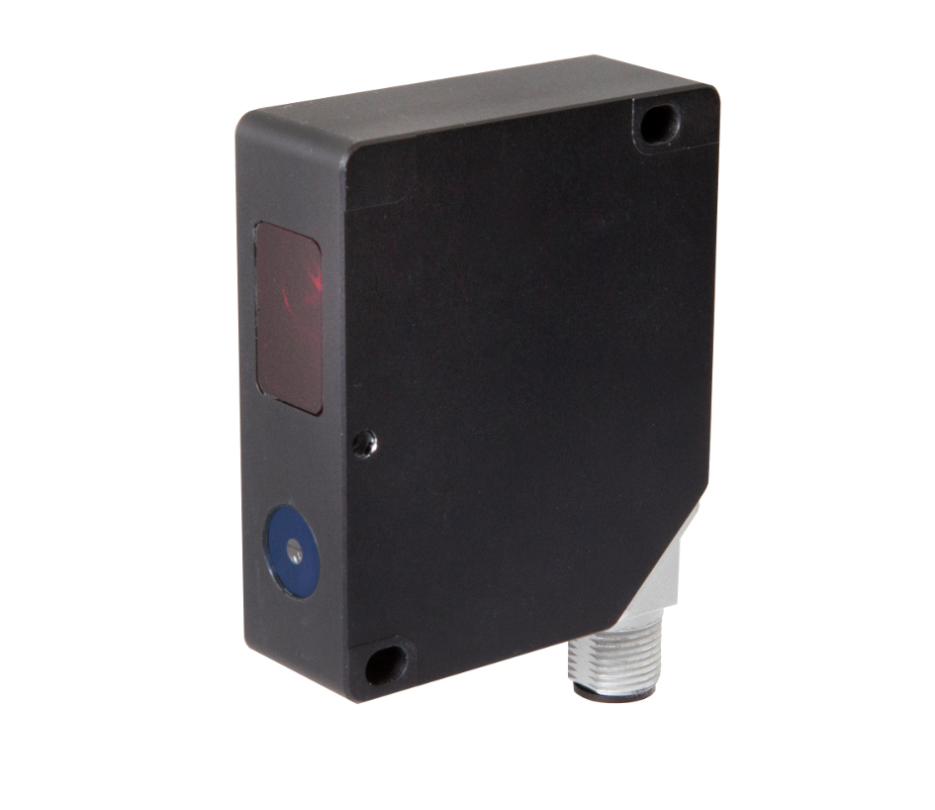
Bildunterschrift ipf_PT64.jpg: Hohe Flexibilität im Einsatz versprechen die neue Laser-Triangulationstaster der Reihe PT64 von ipf electronic.

eine kostenfreie Software an, die das potenzielle Einsatzspektrum der Neuheiten in der Praxis nochmals deutlich erweitert.
So lässt sich mithilfe der Software u.a. das auf das Empfangselement eines Tasters auftreffende Reflektionssignal einer Oberfläche visualisieren und damit die Signalqualität eines PT64 bei der Distanzmessung oder Positionierung exakter beurteilen.
Soll bei der Messwerterfassung und -auswertung genauer bestimmt werden, was passiert, können die beiden Digitaleingänge des Tasters mit einer Reihe an bereits in der Software hinterlegen Funktionen sehr anwendungsorientiert konfiguriert werden.
Ebenso sind die beiden Analog- und Digitalausgänge des Tasters anhand der Software für spezifische Messaufgaben konfigurierbar. Beispiele für die Schaltausgänge sind die Überwachung eines Grenzwertes respektive Schaltpunktes auf Über- bzw. Unterschreiten oder aber eine Grenzbereichskontrolle, etwa die Kontrolle einer Bauteilhöhe innerhalb eines zuvor definierten Toleranzbandes.
Über die Analogausgänge lassen sich mithilfe der Software wiederum konkrete Endwerte für die Messbereichsgrenzen im Taster hinterlegen. Eine Besonderheit der PT64 ist in diesem Zusammenhang die sogenannte Schleppzeigerfunktion, bei der die Analogausgänge den höchsten und niedrigsten gemessenen Abstandswert über einen Messzyklus ausgeben. Durch die Ermittlung der Differenz aus beiden Extremwerten erhält der Anwender bspw. einen Grenzwert, der überwacht werden soll.
Last, but not least ermöglicht es die kostenfreie Software, funktionsbezogene Parameter eines PT64 auszulesen und auf einen PC
oder externen Datenträger zu speichern. Alle relevanten Parameter sind somit stets reproduzierbar und stehen jederzeit zur Verfügung.
Muss ein Taster einmal ausgetauscht werden, können diese Parameter dann einfach via Software erneut auf das Gerät übertragen
werden, wodurch eine aufwendige Neuparametrierung entfällt.
Die PT64 lösen die bisherigen Lasertaster der Typenreihen PT65 und PT66 von ipf electronic ab. Mit der neuen Reihe erhalten Anwender jedoch gleich drei Geräte in einer einzigen robusten Industrielösung: einen analogen Sensor, einen schaltenden Sensor und einen Kontrasttaster.

KONTAKT | PRESSEKONTAKT | ÜBER IPF ELECTRONIC
ipf electronic gmbh  Kalver Str. 25 – 27  58515 Lüdenscheid  info@ipf.de  www.ipf.de | Martinus Menne  Waldweg 8 ● 57489 Drolshagen  Tel +49 2761 8288861  mm@technikredaktion.de  www.technikredaktion.de | Sensoren vom feinsten  Wenn HIGH-TECH zu HIGH-END wird.  Wir sind die ipf electronic und machen mehr als nur unseren Job. Wir denken weiter, innovativer, nachhaltiger und bleiben dabei sympathisch. Wir sitzen im Sauerland, einer der innovativsten Regionen des Landes. Unsere Produkte sind präzise, intelligent, technisch ausgereift und vielseitig einsetzbar. Unsere 140 Mitarbeiter leben Service, auch nach den üblichen Geschäftszeiten.  Mit unserer großen Produktvielfalt, hohen Problemlösungskompetenz und starken Serviceorientierung sind wir als Top-Lieferant in der industriellen Sensorik einzigartig.  Im deutschsprachigen Raum stehen wir seit mehr als drei Jahrzehnten für Hochleistungs-Sensoren in der Automatisierungstechnik. Wir legen Wert auf höchste Qualität und produzieren nach wie vor selbst am Hauptstandort in Lüdenscheid im Sauerland.  Permanente Forschung und Entwicklung spielen eine ebenso gewichtige Rolle, wie die Weiter- und Fortbildung von Mitarbeitern und Führungskräften. Unser 1982 gegründetes Unternehmen wird bis heute in zweiter Generation familiengeführt. Beim Umweltschutz und nachhaltigen Umgang mit Ressourcen legen wir besondere Maßstäbe an.
IPF ELECTRONIC AUF DER HANNOVER MESSE 2018:
HALLE 9
STAND H16

